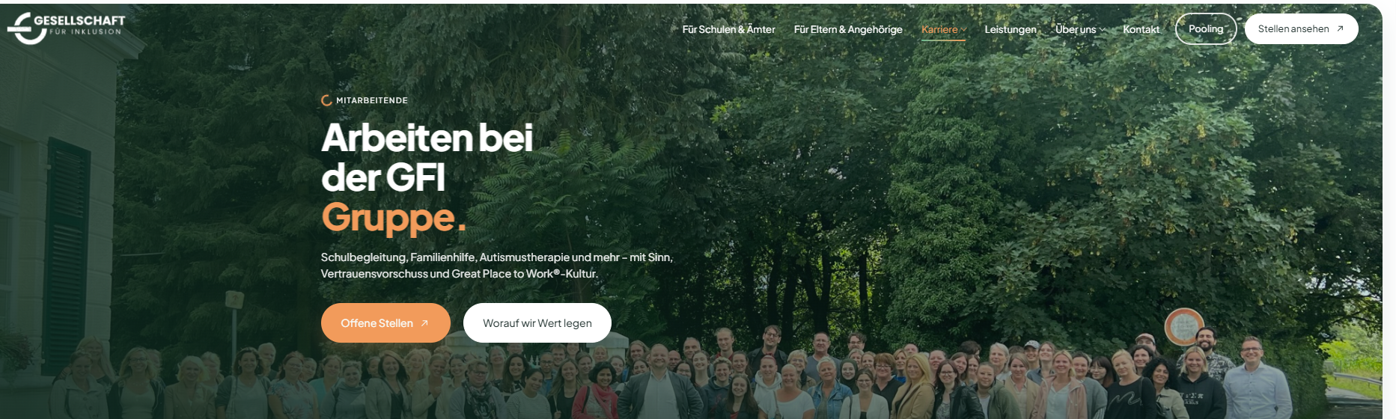
Stattdessen: Ihre Vorteile
Sie suchen eine Arbeit mit Sinn, die zu Ihrem Leben passt?
Dann sind Sie bei uns richtig.
Egal, ob Sie bereits pädagogische Fachkraft sind oder als Quereinsteiger mit Kindern arbeiten möchten: Bei der GFI können Sie sich beruflich einbringen, Verantwortung übernehmen und gleichzeitig Teil eines Teams sein, in dem der Mensch zählt.
Finden Sie heraus, welcher Job zu Ihnen passt. Erkennen Sie sich in einer der Aussagen wieder?

Pädagogische Fachkräfte
„Ich bin pädagogische Fachkraft und…
O „… suche endlich einen Arbeitgeber, bei dem Zusammenarbeit funktioniert und Leitungskräfte erreichbar sind.“
O „…möchte langfristige Entwicklungsperspektiven.“
O „… möchte etwas Sinnvolles machen und wünsche mir ein Arbeitsumfeld, in dem ich Wertschätzung erfahre.“

Quereinsteigende
O „Ich möchte mit Kindern arbeiten, habe aber keine pädagogische Ausbildung.“
O „Ich studiere soziale Arbeit und suche eine sinnvolle Tätigkeit neben dem Studium.“
O „Ich möchte einen Job, der zu meiner Familie passt.“
O „Ich bin im Ruhestand und möchte mich weiterhin engagieren.“

Anmerkung KR: Schön wäre, wenn man all diese Aussagen als Kacheln zum Anklicken anlegen kann, dahinter verbirgt sich dann eine detailliertere Beschreibung, z.B. (weitere Inhalte siehe separates Dokument „Kacheln Mitarbeiterseite“)
Sie haben Freude daran, Kinder zu begleiten, und möchten eine Arbeit machen, die sinnvoll ist. Eine pädagogische Ausbildung haben Sie aber nicht.
Das ist kein Ausschlusskriterium.
Als Quereinsteiger können Sie bei uns in der Schulbegleitung arbeiten und Kinder im Schulalltag unterstützen. Sie bringen Ihre Lebenserfahrung, Ihre Persönlichkeit und Ihre individuellen Stärken mit – den fachlichen Rahmen bekommen Sie von uns.
„Ich möchte mit Kindern arbeiten, habe aber keine pädagogische Ausbildung.“

Zu den offenen Stellen
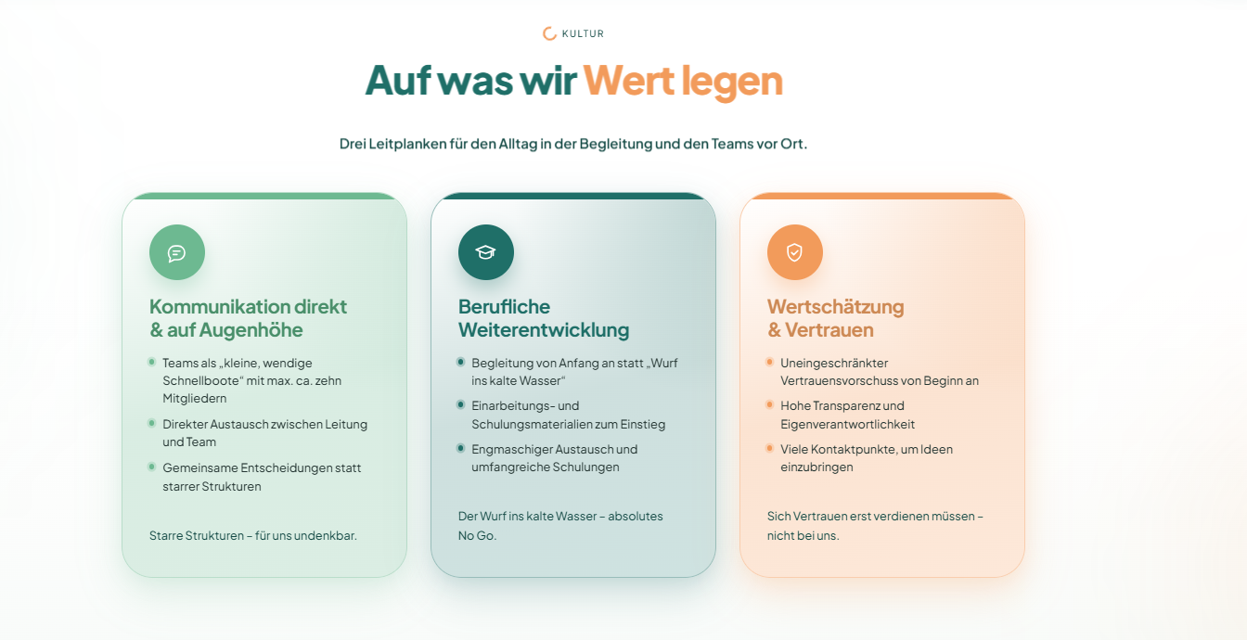
Gute Einarbeitung statt „Sie werden das schon schaffen“
Gerade am Anfang ist vieles neu. Deshalb lassen wir Sie mit Ihren Fragen nicht allein.
Ihr persönlicher Mentor/Ihre Mentorin begleitet Sie beim Einstieg in Ihre neue Aufgabe. Ergänzt wird die Einarbeitung durch Schulungen und unsere Onboarding-App.

Teamarbeit statt Einzelkämpfer
Sie arbeiten selbstständig – aber sind nicht auf sich allein gestellt.
Regelmäßiger Austausch im Jour Fixe oder in Teamsitzungen, gegenseitige Unterstützung und ein gutes Miteinander in kleinen Teams gehören für uns zu guter Arbeit.

Vertrauen statt Mikromanagement
Wir suchen Menschen, die Verantwortung übernehmen wollen – und geben ihnen dafür den nötigen Gestaltungsspielraum, um ihre Arbeit mitgestalten zu können.
Nahbare Führungskräfte und zahlreiche Kontaktpunkte für einen Austausch bieten hierfür die Basis.
Wir wissen, dass ein guter Job nicht nur von der Tätigkeit abhängt.
Es macht einen Unterschied, ob Sie bei Fragen jemanden erreichen. Ob Ihnen zugehört wird. Ob Sie Unterstützung bekommen, wenn es schwierig wird. Und ob Sie das Gefühl haben, dass Ihre Arbeit gesehen und wertgeschätzt wird.
Was Sie bei uns anders erleben können und was Sie davon haben:

Zu den offenen Stellen

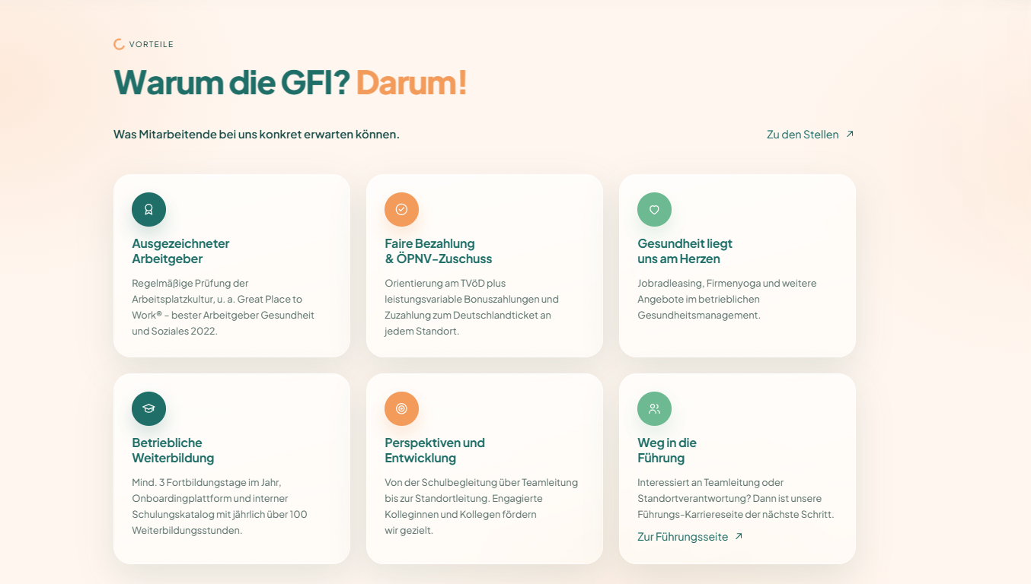
Bitte Wellhub ergänzen
Zu den offenen Stellen
Weg in die Führung für studierte Fachkräfte
Egal ob Quereinsteiger oder pädagogische Fach- oder Leitungskraft – engagierte Teammitglieder fördern wir gezielt
Vielfältige interne Weiterbildungen zzgl. mindestens 200 €/Jahr Fortbildungsbudget für externe Weiterbildungen
Leistungsvariable Bonuszahlungen, Weihnachtsgeld, Zuzahlung zum Deutschlandticket u.v.m.
Regelmäßige Zertifizierung der Arbeitsplatzkultur und mehrfache Auszeichnung als „Bester Arbeitgeber Gesundheit & Soziales“ durch Great Place to Work®
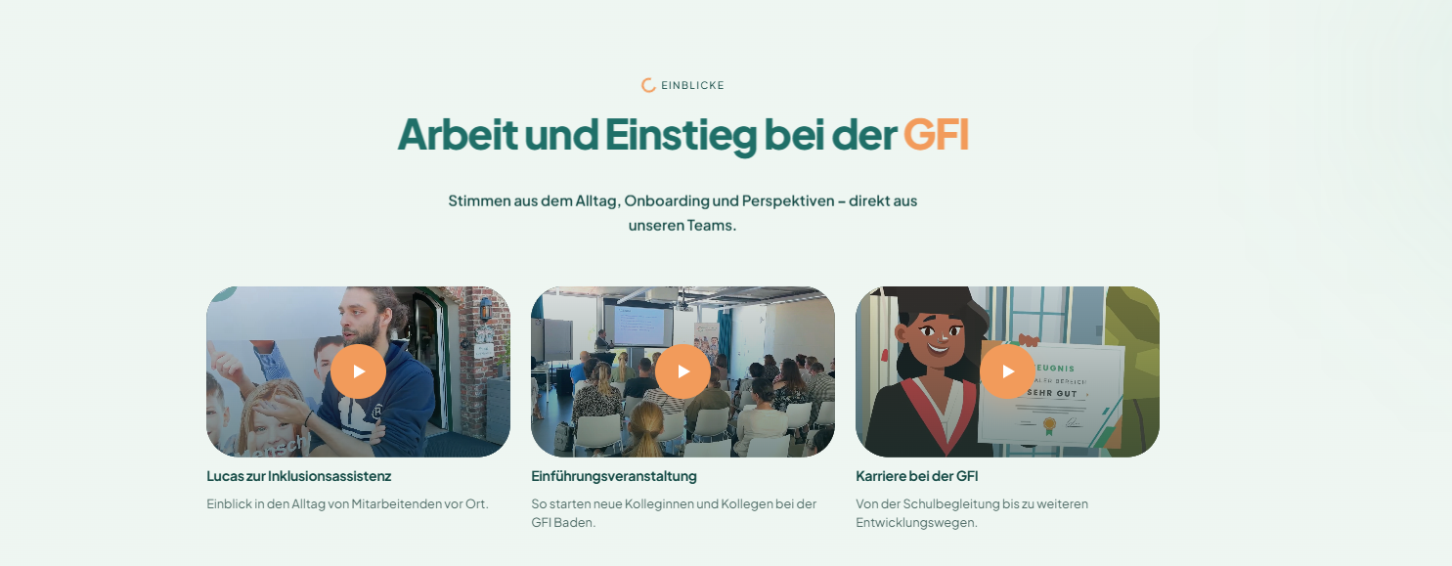
GFI erleben
Einblicke in die Arbeit bei der GFI
Zu den offenen Stellen

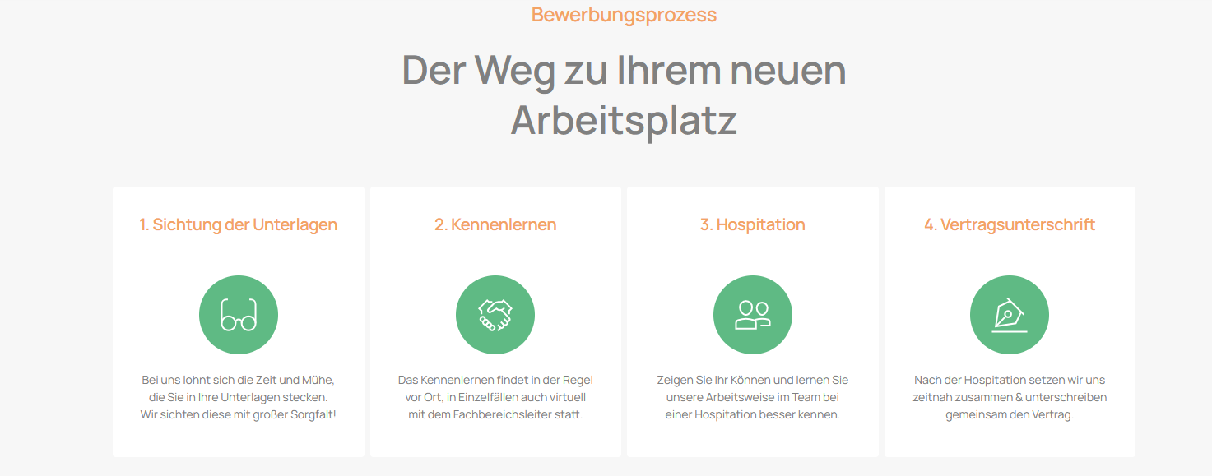
Die Chemie muss passen – in einer Hospitation können Sie sich ein Bild Ihrer zukünftigen Tätigkeit machen.
Das Kennenlernen findet in der Regel virtuell mit einer Leitungskraft statt.

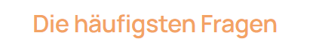
- Ich habe keine pädagogische Ausbildung. Kann ich mich trotzdem bewerben?
- Wohin soll ich meine Bewerbung schicken?
- Welche Unterlagen muss ich einreichen?
- Wann kann ich mit einer Rückmeldung rechnen?
- Ich habe gesehen, die Stellen sind schon sehr lange ausgeschrieben. Woran liegt das?
Antworten folgen…

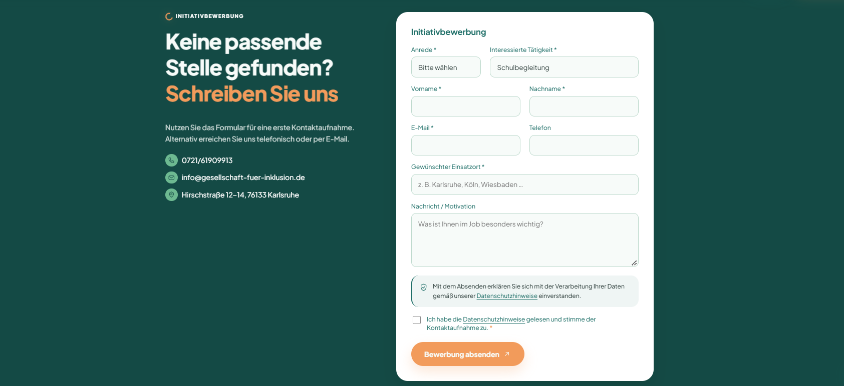
Diese ganze Box würde ich auf der Mitarbeitenden-Seite weglassen, da Initiativbewerbungen auf operativer Ebene nicht unbedingt sinnvoll/gewünscht sind.

